# 第一部门：业务流程

## 1.1业务流程图



## 1.2问题

1. 先拿到产品订单，还是先预定材料？没有产品，怎么下订单。
2. 贷款规则中短期借款：是否能连续贷款、贷款最高限额、贷款最迟归还时间？
3. 一个生产线能生产的订单数量？生产线的饱和度？
4. 大中小单的区别，是不是数量、交货时间的区别？
5. 投放广告具体的规则，说明书说的不是很清楚？
6. 假设模拟一个流程，我们去下订单，生产出产品，利润有多少？
7. 售价定的规则是怎样的？既然所有产品只要卖，市场都收，那岂不是越高价越好，还是售价需要所有小组排名，市场选择最低价确定订单由谁负责？
8. 售价是不是营销部门拿订单时候就已经写给客户了？
9. 使用原材料生产P1产品，图中是指1份，还是1个？
10. 企业至少需要运营多少时间，三年，还是五年，因为根据时间来决定是否研发产品或购买多条生产线？
11. 与生产线有关的生产成本怎么计算，折旧是年末算的，怎么加到生产成本里？
12. 利息怎么算，怎么会写1万元1桶？

# 第二部分：部门职责

## 2.1采购部

采购：是指企业在一定的条件下从供应市场获取产品或服务作为企业资源， 以保证企业生产及经营活动正常开展的一项企业经营活动。

采购流程：收集信息->询价->比价/议价->评估->索样->决定->请购->订购->催交->进货检收->整理付款。

相关的单据有：请购单、采购单、询价单，采购暂收单、进货单、采购退出、采购异常退出等等。

采购数量计算：本期应采购数量=本期生产需用量+本期末预定库存量-前期预估库存量-前期已购未入库数量



## 2.2生产部门

生产部门是一个企业的根本，没有生产就无从谈起销售，也就无法创造利润。而具体生产部门的架构大致可以分为4个部门，分别是生产步、仓储部、质量部、技术部。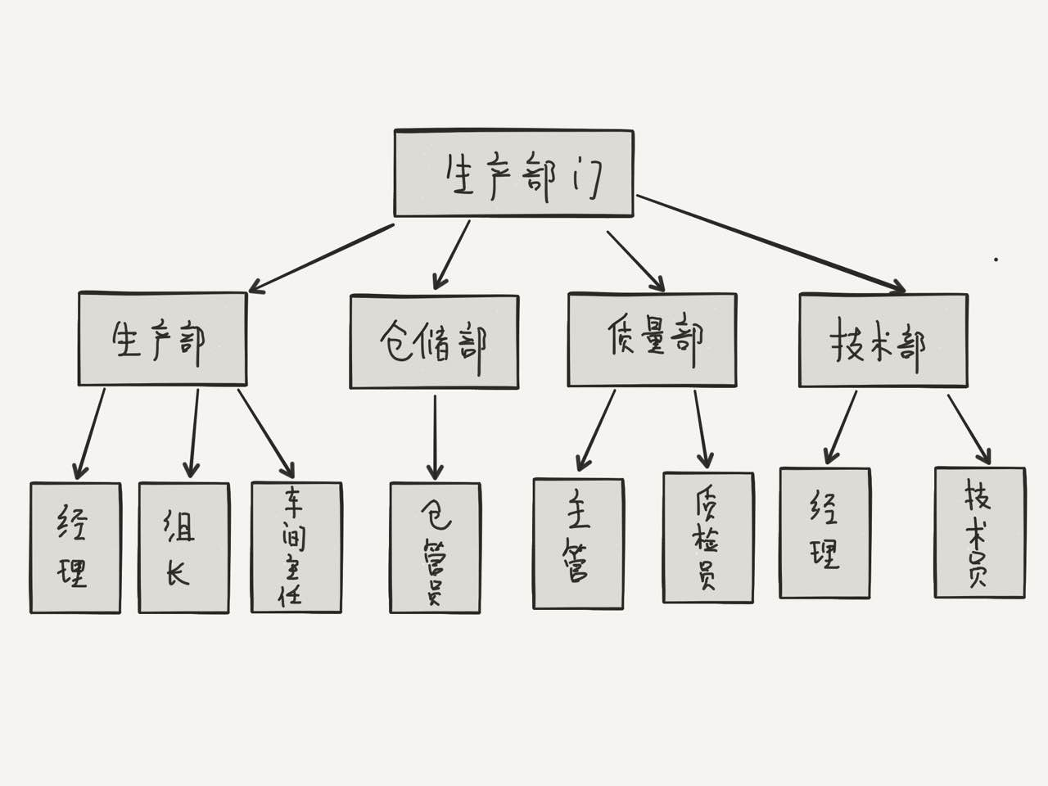

生产部门主要负责生产产品，产品生产出来了需要仓库存放，涉及到仓库部门，生产出来的产品次品率由多少，如何控制合格率保证质量需要质量部门。技术部门负责研发新的产品以投入下一次的生产线。

## 2.3营销部

结合我们做的实验内容，营销部需要做的工作有：

1. 在进入市场前，选择开发哪个市场
2. 决策投放广告的事情
3. 销售生产出来的产品，因为我们这里所产的产品均能被直接卖出去，所以会简化这部分的业务。

市场开发部

市场广告部

营销部

销售部

## 2.4财务部门

财务部门的2个职责:

1. 分管资金运作

资金的筹集（向银行贷款）、分配（各种费用）

1. 做账（会计核算）

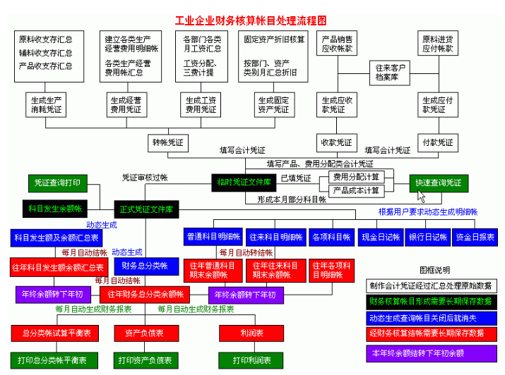

固定资产购置报账流程

采购报账流程

物资进出库流程

成本核算

仓库盘点流程

资金支付（借款）流程

工资支付流程

财务报表流程